Муниципальное бюджетное дошкольное образовательное учреждение
«Детский сад «Алёнушка» посёлка Эгвекинота»

Конспект НОД
по физическому развитию
для детей старшего дошкольного возраста
от 6 до7 лет
Тема: «Занимательная скамейка»

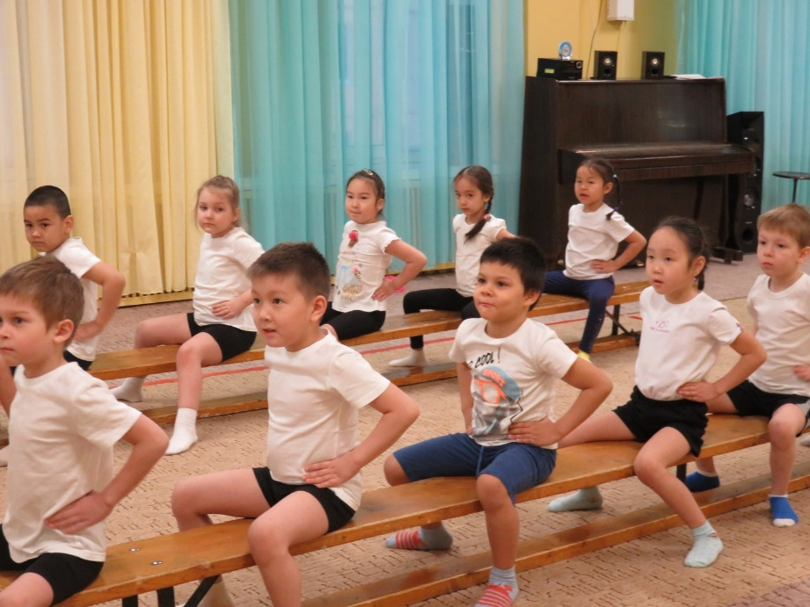

Инструктор по физической культуре
Овсянникова Н.А.

Цель:
Психологическое раскрепощение каждого ребенка;
Вызвать эмоциональный отклик и желание участвовать в занятии в выполнении упражнений на гимнастической скамейке;
Развитии ритмичности и чёткости движения;

Задачи:
Обучающая: Закреплять у детей в умение ходить по гимнастической скамейке с сохранением равновесия, скольжение по скамейке (подтягивая себя руками за края скамейки и подтягивание)
Закреплять прыжки на двух ногах через предметы, ползании на четвереньках через предметы
Закреплять различные виды ходьбы и бега. Совершенствовать основные движения: ходьбу, бег, лазание, прыжки, добиваясь качества выполнения движений.
Развивающая: Развивать творчество, самостоятельность, инициативу в двигательных действиях, осознанное отношение к ним.
Воспитательная: Воспитывать организованность, силу воли, ловкость, сноровку, выносливость. Формировать правильную оса
Количество детей:12
Место проведения: спортивный зал.
Инвентарь: Две гимнастические скамейки, шесть массажных островков, музыкальный центр и подборка бодрящей ритмичной музыки.

Ход занятия:
I часть. Вводная под музыкальное сопровождение. (5-6 минут)
Построение в шеренгу, проверка осанки, равнения.
Ходьба в колонне по одному, по сигналу ходьба на носочках руки на пояс, ходьба на пятках, руки за спиной.
Игра "Холодно-жарко". (На слово "жарко"- ходьба на носках, руки вверх, на слово "холодно"- ходьба в приседе, руки за спиной. Следить за осанкой.)
Бег друг за другом, бег спиной вперёд. Переход на ходьбу.
Перестроение в две колонны возле скамеек, стоящих на против друга друга

Основная часть. (20-25 минут)
II часть ОРУ
1. «Хлопни рукой» И. п.- сидя на скамейке, руки на поясе.
1- руки в стороны; 2- Хлопок прямыми руками впереди.
3- руки в стороны 4- И.п. (6-8раз)
2. «Наклоны» И.п. сидя на скамейке, руки на поясе
1-Наклон вправо, правой рукой задеть пол
2- руки на пояс
3- наклон влево4-И.п. (6-8раз)
3. «Повороты» И.п. сидя на скамейке, руки на поясе, стопы прижаты к полу.
-поворот вправо, руки вперёд
2- И.п.
3- поворот влево, руки вытянуть вперёд.
4- И.п.(6раз)

4. «Достань носочки» И.п. сидя на скамейке, ноги вместе, вытянуты вперёд. Руки на поясе.
1- Наклон достать носки ног
2- И.П.
(5-6 раз)

5. «Поднимись на скамейку»
И.п. – стоя лицом к скамейке, руки вдоль туловища
1-шаг на скамейку правой ногой
2-шаг на скамейку левой ногой
3- шаг со скамейки правой ногой
4- шаг со скамейки левой ногой (4 раза)
6.Прыжки вокруг скамейке с чередованием с ходьбой. (1-8 раз затем ходьба)

Основные виды движений
1.Ползание между массажными островками на четвереньках (2 раза)
2. подтягивание на скамейке(2раза)
3.Прыжки на двух ногах через островки, положенными в одну линию.
Дистанция 50см (2раза)
4.Хотьба по гимнастической скамейке, руки в стороны. В середине скамейки присесть(2раза)
Подвижная игра «Два Мороза»

III.Заключительная часть.
(4-5минут)
Ходьба в колонне по одному по залу.
Игра малой подвижности «Тишина у пруда…»

Литература:
Физкультурные занятия в детском саду подготовительная к школе группа детского сада. Л.И. Пензулаева,

